本试卷所用的数据：
t_{0.05}(10)=1.8125, t_{0.05}(9)=1.8331, t_{0.025}(9)=2.2622,
t_{0.025}(10)=2.2281, χ²_{0.05}(10)=18.307, χ²_{0.05}(9)=16.919, χ²_{0.1}(9)=14.684, χ²_{0.95}(9)=3.325, χ²_{0.9}( 9)=4.168, χ²_{0.95}(10)=3.94.
一、 填空 (每题4分, 共20分)

1、设事件A、B 相互独立，P(A) = 0.1, P(B) = 0.6, 则P( AB ) = ,
P( A∪B ) =_________, 。
2 加工某一零件需经过三道工序,设第一、二、三道工序的次品率分别是p₁ , p₂ , p₃, 假定各道工序是互不影响的, 则加工出来的零件的次品率为 ；
在前两道工序都是正品的条件下第三道工序也是正品的概率为 。
3、设随机变量X的概率密度为 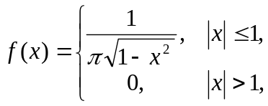
则
F(x)= E(X )= 。
，

4、设随机变量X服从参数为 θ 的指数分布，则Y = X ³ 的概率密度 f_{Y} (y) 为

； D( X ) = _____________。

5、设有N个产品,其中有M个次品, 进行放回抽样, 定义X_{i} 如下:
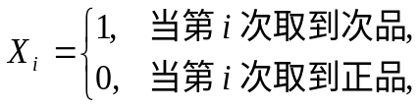
则X_{i} ~ , 样本 ( X₁, X₂, …, X₁₀ ) 的分布(即联合分布律)

为 。

二二、单项选择题(每题2分, 共10分)

1、设A、B、C为三个事件，则A、B、C恰好有一个发生是（ ）
a、ABC ; b、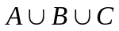； c、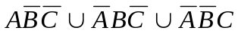;
d、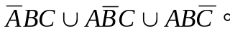

2、设二维随机变量(X, Y )是G: x² +y² ≤ R² 上的均匀分布,其概率密度
是 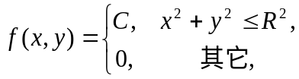则C的值为( )
a、πR² ; b、2πR ； c、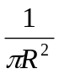； d、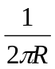。
3、设随机变量X ~ t(n) ( n >1) , Y=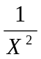, 则Y ~ ( )
a、χ² (n) ; b、χ² (n-1) ; c、F(n,1) ； d、F(1,n)。

4、人的体重为随机变量ξ, E(ξ)=a, D(ξ)=b。10个人的平均体重记为η, 则
( ) 正确。
a、E(η)= a ； b、E(η)= 0.1a ； c、D(η)=0.01b； d、D(η)=b。

5、设X_{i} ~ N(0 , 4), i =1, 2, 3, 且相互独立, 则 ( ) 成立。
a、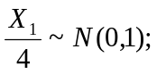 b、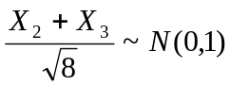; c、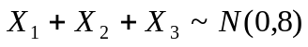；
d、X₁+X₂ –X₃ ~N (0, 4)。

三、设甲盒中装有3只黑球2只白球, 乙盒中装有2只黑球4只白球,
(1)从甲盒中任取两球, 求至少取到一只白球的概率;
(2)从两盒中任取一盒,然后从该盒中任取一球, 求恰好取到白球概率;
(3)独立地分别在两盒中各取一球, 求恰好取到一只黑球一只白球的概率。 (15分)

四、有一大批产品,其验收方案如下. 先作第一次检验:从中任取10件, 经检验无
次品接受这批产品,次品数大于2拒收;否则作第二次检验, 其做法是从这批产品
中再任取5件,仅当5件中无次品时接受这批产品. 若产品的次品率为10% ,求下
列事件的概率:
(1) 这批产品经第一次检验就能接受;
(2) 需作第二次检验;
(3) 这批产品按第二次检验的标准被接受;
(4) 这批产品在第一次检验未能作决定且第二次检验时被接受;
(5) 这批产品被接受。 (15分)

五、设二维随机变量（X,Y）的概率密度为
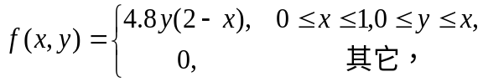
（1）求 f_{X} (x) , f_{Y} (y) ; (2) 问X与Y 是否相互独立? (10分)

六、设X₁, X₂, …, X_{n}是来自参数为 λ 的泊松总体的一个样本,求:
(1) λ 的矩估计量;
(2) λ 的最大似然估计量。 （15分）

七、正常人的脉博平均为72次/分，某医生测得10例慢性四乙基铅中毒患者的脉搏（次/分）均值为67.4，方差为36，已知脉搏服从正态分布,
(1) 求总体方差σ ²的置信区间 (α=0.1) ;（15分）
(2) 在显著性水平α = 0.05下, 四乙基铅中毒患者和正常人的脉搏有无显著差异?

